Réflexion 1 : Évaluer des CV (Curriculum vitae)
Durée : 10’ |  | Source
Travail à faire
Comparez ces 2 CV, indiquez lequel vous préférez et justifiez votre choix.

CV1 | CV2
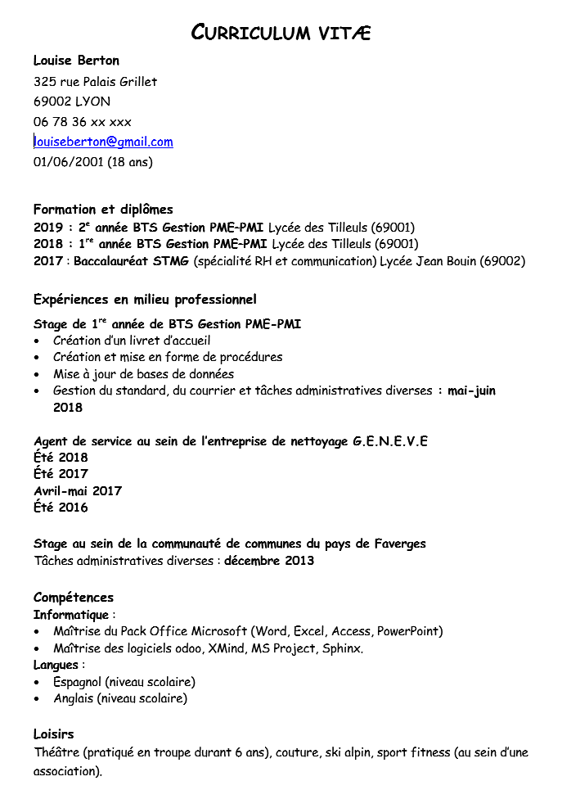

Tableau de comparaison
CV Préféré
CV1
CV2

